UBND XÃ NAM NINH TRƯỜNG MN NAM HOA
CỘNG HOÀ XÃ HỘI CHỦ NGHĨA VIỆT NAM
Độc lập – Tự do – Hạnh phúc

Số:85/TB-MNNH
Nam Ninh, ngày 25
tháng 4 năm 2026

THÔNG BÁO

Lịch trực giỗ tổ Hùng Vương 10/3, lễ 30/4 và 1/5 năm 2026 trường MN Nam Hoa

Thực hiện chỉ đạo của UBND tỉnh Ninh Bình về tổ chức trực trong dịp giỗ tổ Hùng Vương 10/3, lễ 30/4 và 1/5 năm 2026;
Để bảo vệ tài sản của nhà trường trong dịp nghỉ giỗ tổ Hùng Vương 10/3 và nhân dịp nghỉ lễ 30/4 -1/5 năm 2026. Trường MN Nam Hoa lập danh sách phân công CBQL,GV trực cụ thể như sau:
TT | Thời gian | CBQL | Giáo viên, nhân viên
1 | Thứ hai Ngày 27/04/2026 ( âm lịch 11/3) | Đ/c Ninh Thị Kim Thắm – Hiệu trưởng,  (Sđt : 0914779337) | - Đc: Trần Thị Yến – Giáo viên – Tổ trưởng mẫu giáo  (Sđt : 0979713751)
2 | Thứ 5 Ngày 30/04/2026 (Âm lịch 14/3) | Đ/c Ninh Thị Kim Thắm –Hiệu trưởng,  (Sđt : 0914779337) | - Đc: Triệu Thị Thu Hương – Nhân viên kế toán  (Sđt : 0989666893)
2 | Thứ 6 Ngày 01/05/2026 (Âm lịch 15/3) | Đ/c: Trần Thị Minh Huệ – Phó Hiệu trưởng,  (Sđt : 0949255451) | - Đc: Phạm Thị Thu Phương – Giáo viên – Tổ trưởng Nhà trẻ  (Sđt : 0984929904)

2
 | Thứ 7 Ngày 02/05/2026 (Âm lịch 16/3) | Đ/c: Trần Thị Minh Huệ – Phó Hiệu trưởng,  (Sđt : 0949255451) | - Đc: Trần Thị Liễu – Giáo viên – Tổ phó mẫu giáo  (Sđt : 0364839428)

Nơi nhận:
- CBQL,GV,NV
  - Cổng TTĐT
  - Lưu: VT.

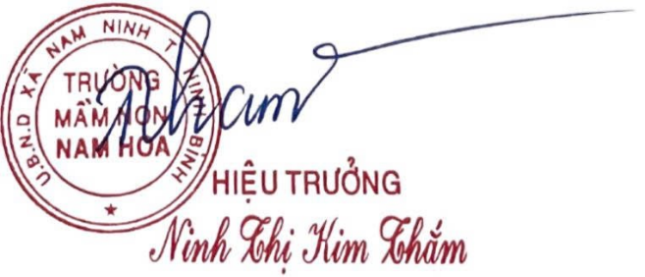
HIỆU TRƯỞNG

